Клещевой энцефалит
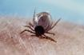

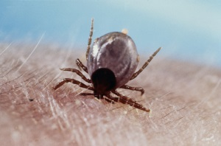
Клещевой энцефалит — одно из самых опасных заболеваний, способных спровоцировать летальный исходребенка в течение короткого промежутка времени.
Недуг имеет множество особенностей. Патологический процесс поражает не только нервную систему, но и головной мозг ребенка.
Развитие симптомов клещевого энцефалита у детей может быть замедленным или прогрессировать ускоренными темпами. Важную роль играет оказание своевременной помощи малышу и проведение специальных профилактических мер.
Клещевой энцефалит может стать причиной развития крайне негативных последствий, в том числе и инвалидности ребенка.
При отсутствии своевременной помощи малышу возникает риск летального его исхода.
Устранить вероятность осложнений можно только полноценной терапией инфекции. В данном случае заболевание может пройти бесследно для ребенка и не нарушить работоспособность его внутренних систем.
Последствиями клещевого энцефалита могут стать следующие состояния:
- вялый паралич;
- паралич верхних конечностей;
- атрофия плечевого пояса;
- хронические заболевания нервной и сердечно-сосудистой системы;
- нарушение работоспособности других жизненно-важных систем;
- инфицирование головного мозга;
- летальный исход.
Развитие симптомов клещевого энцефалита у детей может быть замедленным или прогрессировать ускоренными темпами. Важную роль играет оказание своевременной помощи малышу и проведение специальных профилактических мер.
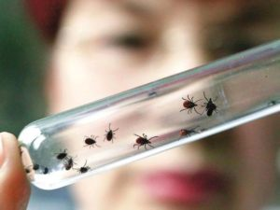
Клещевой энцефалит представляет собой вирусную инфекцию природной этиологии.
Патологический процесс негативно воздействует на центральную нервную систему и имеет очаговый характер.
Переносчиками инфекции являются дикие и домашние животные, зараженные клещами определенного вида.
Попасть в организм ребенка вирус может с некоторыми продуктами питания. Причиной заражения всегда является слюна или продукты жизнедеятельности энцефалитного клеща.
Особенности заболевания:
- причиной клещевого энцефалита является штамп арбовирус;
- животное или птица становятся инфицированными сразу после укуса клеща.

Главной причиной клещевого энцефалита является укус ребенка зараженным клещом. На тело малыша он может попасть при контакте с животным.
Вторым путем заражения является употребление ребенком сырого козьего или коровьего молока (при условии получения его от зараженной коровы или козы).
В данном случае вирус попадает в систему пищеварения, а затем распространяется по всему организму.

Симптомы и признаки
Первые две недели клещевой энцефалит может развиваться бессимптомно. Если ребенок принимал Иммуноглобулин, то данный период продлиться дольше (до трех недель).
Обострение заболевания происходит внезапно и всегда сопровождается резким повышением температуры тела до 40 градусов.
Дальнейшая симптоматика будет зависеть от индивидуальных особенностей организма ребенка и скорости распространения инфекции.
Симптомы клещевого энцефалита у детей:

  - общая слабость организма;
  - головная боль;
  - ярко выраженная сонливость;
  - нарушение процесса глотания;
  - потеря голоса или нарушение речи;
  - истощенность организма (прогрессирующая);
  - нарушение чувствительности кожных покровов;
  - повышение температуры тела;
  - покраснение лица;
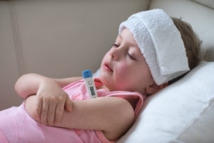
- многократная рвота;
- расширение сосудов на склерах глаз;
- аритмия и сердечная недостаточность;
- снижение тонуса мышц;
- мышечные боли;
- болевые ощущения в области поясницы;
- паралич языка;
- нарушение сознания;
- судорожные состояния;
- светобоязнь.
Клещевой энцефалит может стать причиной развития крайне негативных последствий, в том числе и инвалидности ребенка.
При отсутствии своевременной помощи малышу возникает риск летального его исхода.
Устранить вероятность осложнений можно только полноценной терапией инфекции. В данном случае заболевание может пройти бесследно для ребенка и не нарушить работоспособность его внутренних систем.
Последствиями клещевого энцефалита могут стать следующие состояния:
- вялый паралич;
- паралич верхних конечностей;
- атрофия плечевого пояса;
- хронические заболевания нервной и сердечно-сосудистой системы;
- нарушение работоспособности других жизненно-важных систем;
- инфицирование головного мозга;
- летальный исход.
Диагностика клещевого энцефалита осуществляется путем сбора анамнеза, визуального осмотра ребенка и лабораторного исследования клеща при его наличии.
Дополнительно возникает необходимость множества анализов и специальных процедур, позволяющих составить индивидуальную клиническую картину состояния здоровья малыша. На основании проведенного обследования назначается определенный курс лечения ребенка.
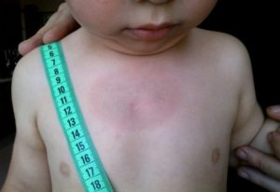
Диагностика клещевого энцефалита включает в себя следующие процедуры:
- дифференциальная диагностика с полиомиелитом, эпилепсией, менингитом и другими заболеваниями со схожей симптоматикой;
- ПЦР, ИФА и РНИФ;
- РТГА и РСК (серологические методы);
- ЭЭГ;
- люмбальная пункция;
- общий и биохимический анализ крови и мочи.

Профилактика
Если ребенка укусил клещ, то насекомое обязательно надо отнести в лабораторию на исследование. При появлении нескольких симптомов клещевого энцефалита необходимо в кратчайшие сроки обратиться к врачу.
Чем раньше будет выявлено заболевание, тем больше возникнет шансов спасти малыша и предотвратить негативные последствия.
Единственными способами профилактики заражения является исключение нахождения ребенка в местах потенциальной опасности, контакта с дикими животными, внимательное отношение к его рациону питания и регулярный осмотр тела на наличие клещей.
Создать хорошую защиту организма может специальная вакцинация.
Методы возможной профилактики включают в себя следующие рекомендации:
- Во время прогулок в лесах одежда ребенка должна закрывать большую часть его тела (обязательное наличие головного убора).
- При укусе клеща надо незамедлительно обратиться в медицинское учреждение.
- После каждой прогулки одежду и тело малыша надо тщательно осматривать.
- Молоко для ребенка должно предварительно кипятиться (процедура уничтожит вирус).
- Перед поездками в места потенциальной опасности укусов клещей необходимо провести пассивную вакцинацию иммуноглобулином.
- Регулярное укрепление иммунитета ребенка.

График прививок
Для профилактики клещевого энцефалита в медицинской практике используется несколько вариантов вакцинации. Для каждой прививки подразумеваются определенные возрастные ограничения.
Иммунитет к вирусу вырабатывается в течение двух недель после введения вакцины.
Риск заражения составляет 5%, но привитый малыш даже при инфицировании перенесет заболевание гораздо легче.
Действие любых прививок сохраняется в течение трех лет.
График прививок:
- для малышей с трехмесячного возраста используется ЭнцеВир;
- детям от одного года до двенадцати лет прививка делается Энцепуром;
- для вакцинации детей с года до шестнадцати лет может быть использован ФСМЕ-ИММУН.

Экстренная вакцинация.
Если ребенка укусил энцефалитный клещ, то в течение сорока восьми часов можно провести экстренную вакцинацию против заражения малыша опасным вирусом.

